Автоцифра.рф

АВТО ЦИФРА

Кейс по разработке и реализации
маркетинговой performance-стратегии
для федеральной сети автоэлектроники

+7 (499) 350-71-12 Skype: level-tech Info@rclass.pro Киров, Ленина 103а, офис 511

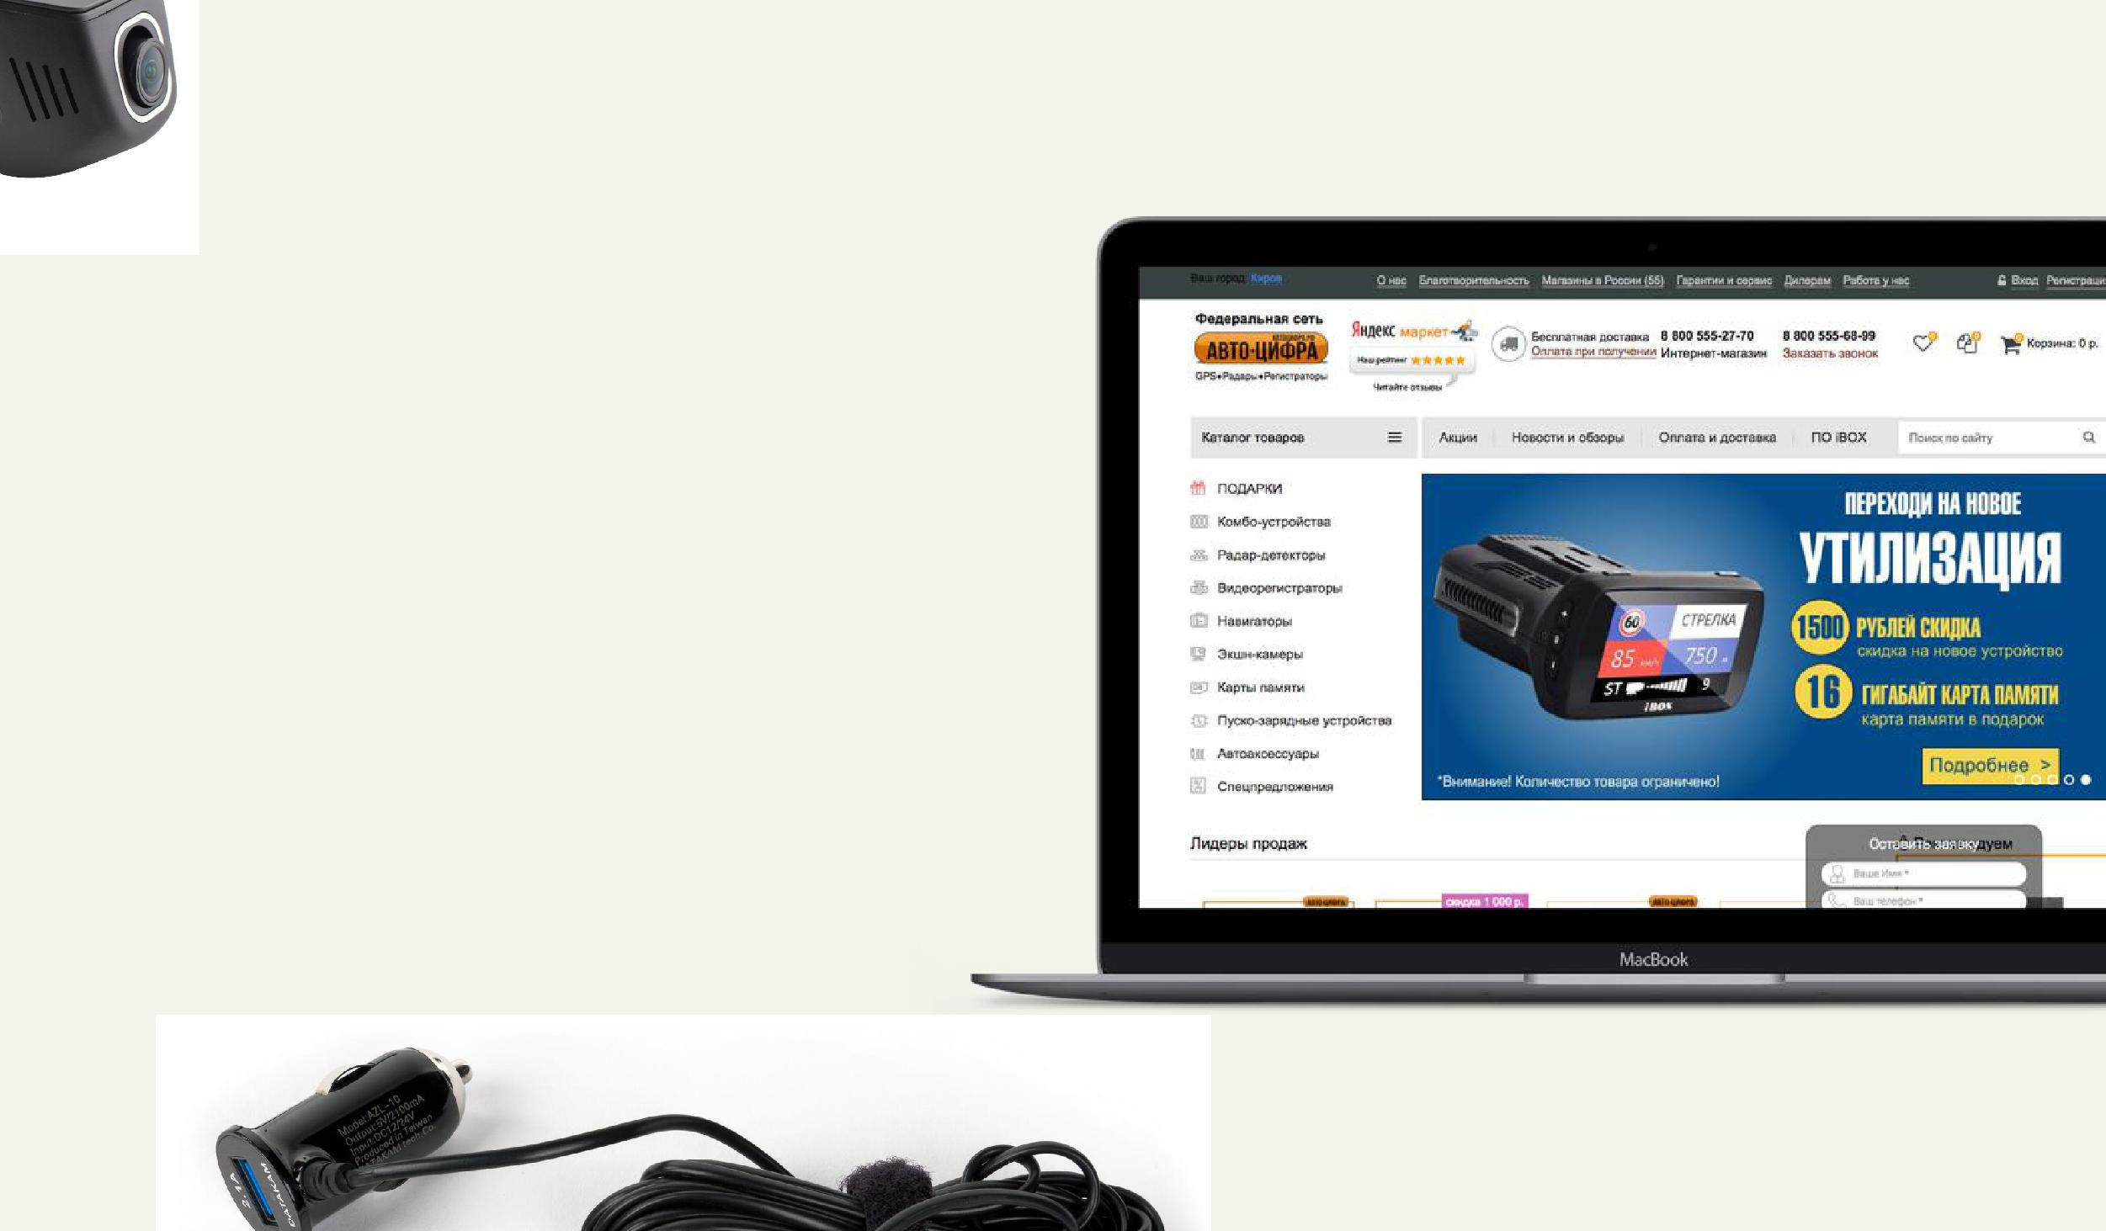

История

Федеральная сеть автоэлектроники. Проводимые рекламные кампании обходились слишком дорого и не приносили желаемой прибыли

Цели

Снизить стоимость продажи посредством интернет-маркетинга. Увеличить поток розничных клиентов в локальные точки. Отстроить рекламные кампании и сайт от конкурентов

Работы по сайту

Мы провели технический аудита сайта. Составили тех. задания
(рассчитали стоимость) по повышению конверсии сайта.
Реализовали изменения:

Оптимизации скорости
загрузки страниц

Очистка сайта от сторонних
и неиспользуемых скриптов

Оптимизация работы
web-сервера

SEO работы

Устранение критичных проблем:

Расклейка домена авто-цифра.рф и авто-профи.рф

Разработка карты сайта и шаблона мета-описаний для товаров

Корректировка robots.txt Переиндексация сайта

Рекомендации
по исправлению данных
в адресных классифайдах

Добавление товарных
фидов в кабинеты google

adwords

Работы по рекламным кампаниям

Разработка
мультиканальной
маркетинговой стратегии

Посредством контекстной
рекламы и товарных площадок

- каждой региональной группе деление РК по:

- Высокочастотным запросам
- Товарной семантике

- Брендам производителей

РК на праздничные мероприятия для подарков

Новый год, 23 февраля, 8 марта,
майские праздники, открытие
дачного сезона

Реализация РК
на Google Merchant

Товарная реклама в google
по всей товарной матрице

Деление всех Рекламных
кампаний на группы:

- Региональное присутствие
- Регионы с бесплатной доставкой

- Регионы с платной доставкой

- Москва и Санкт-Петербург отдельно

Использование данных
о маржинальности товаров

Для ограничения количества
и стоимости трафика
по малоприбыльным товарам

Корректировка
стратегии размещения
на Яндекс Маркете

Отредактированы UML-фиды
для корректной выдачи товаров.
Регулировка ставок исходя
из маржинальности и конкуренции

Работа с аудиториями

Сегментирование аудитории по этапу
покупки, по просматриваемым товарам,
по интересам с целью возврата
клиентов в воронку продаж
(ретаргетинг+ремаркетинг)

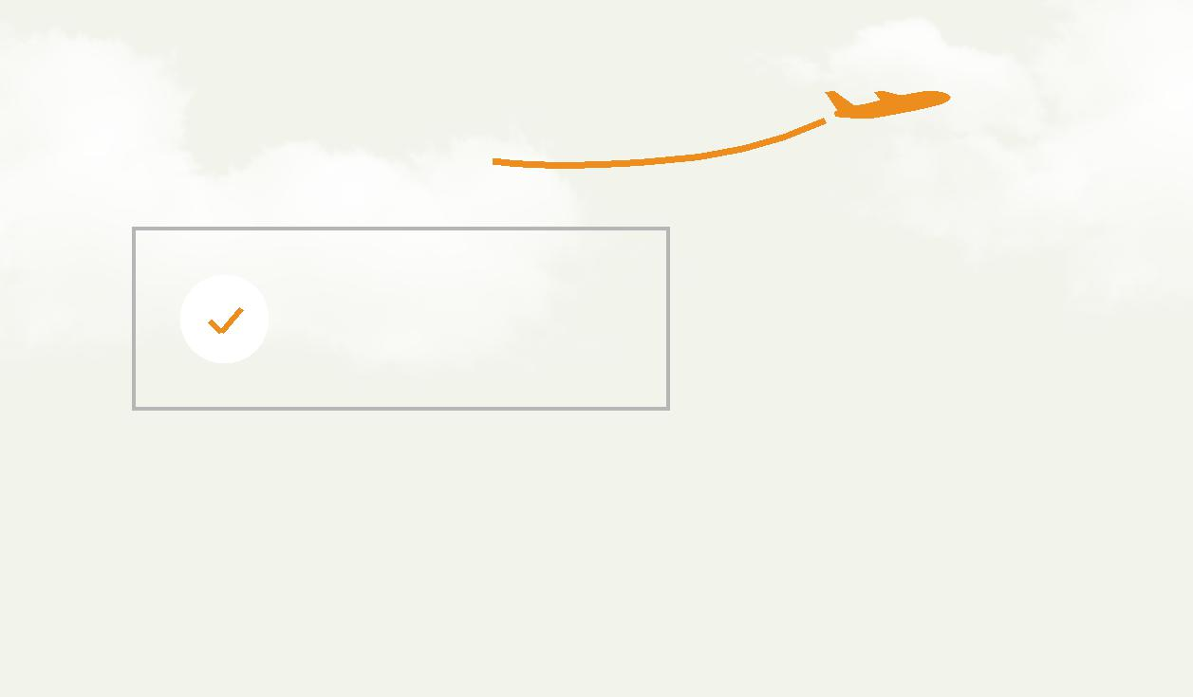

Итоги работ

Перераспределение бюджета

- сторону наиболее эффективных источников

На

37.5%

1100%

снижена стоимость конверсии

ROMI

Хочешь такой же
результат?
Напиши нам!

Для каждого проекта мы выделяем опытную
команду аналитиков, копирайтеров и
разработчиков. Используем программный
комплекс Target собственной разработки

+7 (499) 350-71-12 Skype: level-tech Info@rclass.pro Киров, Ленина 103а, офис 511

